

**Blog - Blogzilla**

IT354 - Veb sistemi 1

Projektna dokumentacija

19.1.2025.

Student: Marko Simonović 5349

Profesor: Nikola Dimitrijević

**Sadržaj**

1. Uvod 3

➢ Opis teme projekta 3

➢ Cilj projekta i funkcionalnosti koje će biti implementirane. 3

➢ Kratak pregled tehnologija i alata koji će biti korišćeni. 3

2. Planiranje i dizajn sistema 3

➢ Definicija zahteva 3

➢ Use-case dijagram 4

3. Razvoj korisničkog interfejsa (UI) 5

➢ Izbor tehnologije i razlog za izbor 5

➢ Pregled ključnih stranica 5

4. Implementacija funkcionalnosti 9

➢ Korisničke funkcionalnosti 9

➢ Administratorske funkcionalnosti 11

5. Simulacija backend-a 12

➢ Korišćenje json-servera 12

➢ Primer JSON datoteke 13

➢ Povezivanje frontenda i backend-a 13

6. Zaključak 16

➢ Pregled postignutih rezultata 16

➢ Izazovi i prepreke tokom rada na projektu 16

➢ Mogućnosti za buduća unapređenja aplikacije 17

7. Prilozi 17

# Uvod

## Opis teme projekta

Ovaj projekat predstavlja jednostavan blog sistem razvijen korišćenjem React-a za frontend i JSON Server-a kao backend rešenja. Blog omogućava korisnicima da pregledaju objave, dok registrovani korisnici imaju dodatne mogućnosti kao što su komentarisanje i kreiranje sopstvenih blogova. Administratori imaju punu kontrolu nad sadržajem platforme.

## Cilj projekta i funkcionalnosti koje će biti implementirane.

Cilj projekta je da omogući jednostavno upravljanje blogovima i interakciju između korisnika kroz komentare. Implementirane funkcionalnosti uključuju:

* Pregled svih blogova (dostupno svim korisnicima).
* Registracija i prijava korisnika.
* Kreiranje, uređivanje i brisanje sopstvenih blogova (samo za registrovane korisnike).
* Dodavanje komentara na blogove (samo za registrovane korisnike).
* Administratorske funkcije:
  + Uređivanje i brisanje svih blogova.
  + Brisanje komentara.

## Kratak pregled tehnologija i alata koji će biti korišćeni.

Za razvoj aplikacije korišćene su sledeće tehnologije i alati:

* Frontend: React + Bootstrap (za UI/UX dizajn).
* Backend: JSON Server (za simulaciju REST API-ja).
* Autentifikacija: Ručno implementirana provera korisnika (bez pravog backend-a).
* Menadžment stanja: useState i useEffect React hook-ovi.

# Planiranje i dizajn sistema

## Definicija zahteva

Funkcionalni zahtevi

Sistem se sastoji od tri tipa korisnika: neregistrovani korisnici, registrovani korisnici i administratori. Funkcionalnosti su raspoređene na sledeći način:

Nelogovani korisnik može:

* Pregledati listu blogova.
* Pregledati pojedinačne blogove i njihove komentare.

Registrovani korisnik može:

* Sve što i nelogovani korisnik.
* Kreirati nove blogove.
* Uređivati i brisati svoje blogove.
* Dodavati komentare na blogove.

Administrator može:

* Sve što i registrovani korisnik.
* Uređivati i brisati sve blogove.
* Brisati komentare svih korisnika.

## Use-case dijagram

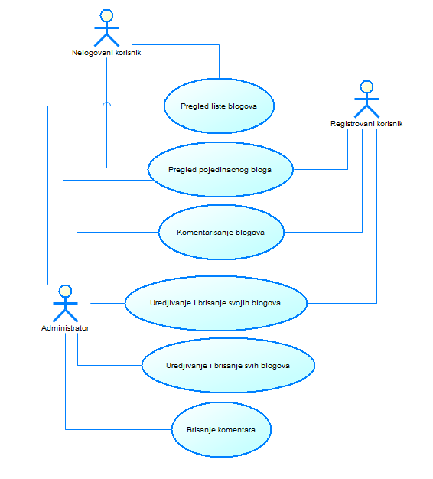

Prikaz aktera i slučajeva korišćenja

Use-case dijagram prikazuje interakciju između korisnika i sistema.

Akteri su:

* Neregistrovani korisnik
* Registrovani korisnik
* Administrator

Dijagram vizuelno prikazuje kako različiti korisnici koriste sistem. Neregistrovani korisnici imaju ograničene mogućnosti (samo pregled blogova), dok registrovani korisnici mogu dodavati i uređivati svoje sadržaje. Administratori imaju proširene povlastice i mogu kontrolisati celokupan sadržaj bloga.

# Razvoj korisničkog interfejsa (UI)

Za stilizaciju interfejsa u ovom projektu korišćen je Bootstrap, popularni CSS framework koji omogućava brzo i efikasno kreiranje responzivnog dizajna.

## Izbor tehnologije i razlog za izbor

Korišćenje Bootstrap-a omogućilo je:

* Brzu implementaciju dizajna – gotove klase za layout, tipografiju i komponente.
* Responzivnost – automatsko prilagođavanje sadržaja različitim uređajima bez potrebe za dodatnim medija upitima.
* Jednostavno prilagođavanje – mogućnost modifikacije Bootstrap klasa ili dodavanja prilagođenih CSS stilova.
* Laku integraciju sa React-om – bez potrebe za dodatnim alatima poput Styled Components ili Tailwind-a.

Osim Bootstrap-a, korišćeni su i prilagođeni CSS stilovi u pojedinim delovima aplikacije kako bi se dodatno personalizovao izgled interfejsa.

## Pregled ključnih stranica

**Početna stranica** prikazuje sve blogove u sažetom obliku, gde svaki blog sadrži naslov, kratak opis i dugme "View More" za detaljan prikaz. Korisnici mogu pretraživati blogove pomoću search polja, koje filtrira rezultate prema naslovu (title) i sadržaju (content). Dizajn stranice je jednostavan i pregledan, omogućavajući korisnicima brz i lak pristup dostupnim blogovima.

Na detaljnoj stranici prikazuje se kompletan sadržaj odabranog bloga, uključujući:

* Naslov i celokupan tekst bloga,
* Ime autora bloga,
* Lista komentara ostavljenih od strane korisnika,
* Polje za unos novog komentara, dostupno samo registrovanim korisnicima.

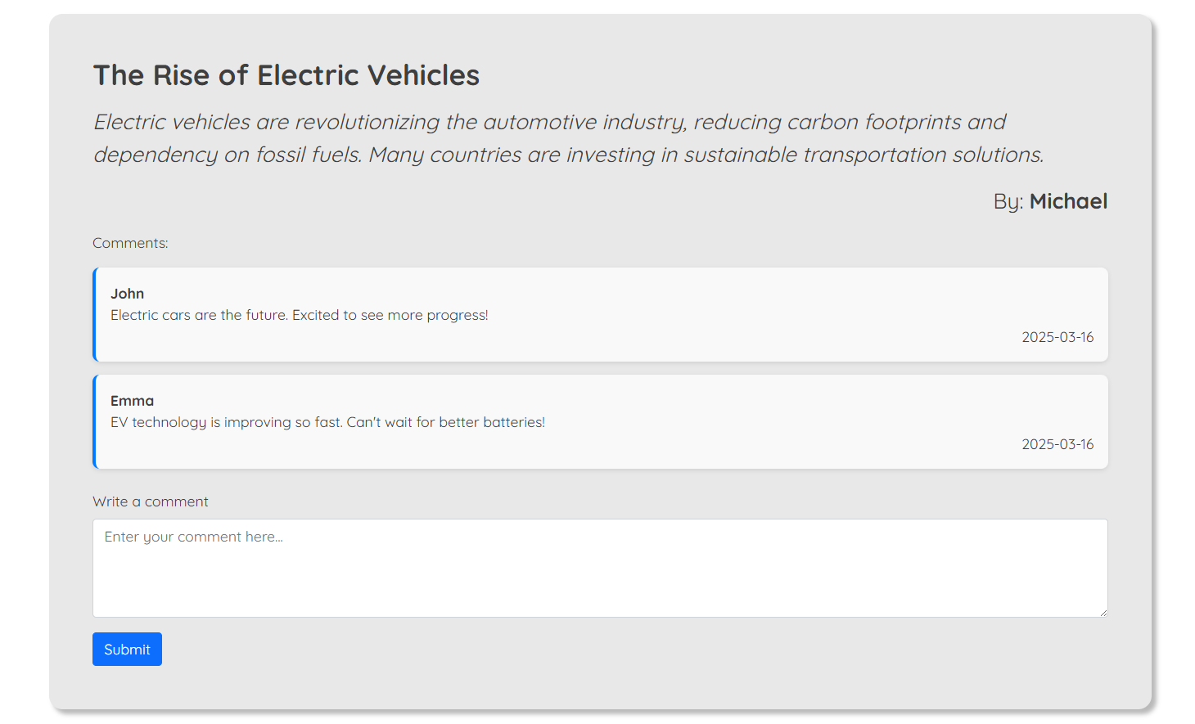

Login stranica – korisnik unosi korisničko ime (username) i lozinku (password) kako bi se prijavio u sistem.

Register stranica – novi korisnici mogu kreirati nalog unosom korisničkog imena i lozinke.

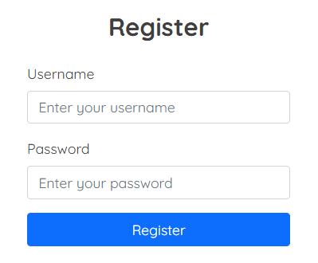

Stranica za kreiranje novog bloga. Stranica omogućava registrovanim korisnicima i administratorima da kreiraju novi blog unosom sledećih podataka:

* Naslov bloga
* Sadržaj bloga

Nakon popunjavanja forme, korisnik može sačuvati blog, koji će potom biti prikazan na početnoj stranici. Stranica sadrži jednostavan i pregledan dizajn, a validacija unosa sprečava kreiranje bloga bez naslova ili sadržaja.

Administrator ima proširene mogućnosti upravljanja sadržajem bloga, uključujući:

* Brisanje blogova – može obrisati bilo koji blog na platformi.
* Uređivanje blogova – može izmeniti naslov i sadržaj bilo kog bloga.
* Brisanje komentara – može ukloniti komentare svih korisnika.

Ove funkcije omogućavaju administratoru potpunu kontrolu nad sadržajem i interakcijama na blogu, osiguravajući moderaciju i održavanje kvaliteta objava.

# Implementacija funkcionalnosti

## Korisničke funkcionalnosti

Funkcija omogućava prijavu postojećeg korisnika tako što proverava korisničko ime i lozinku. Ako su podaci tačni, korisnik se čuva u localStorage i preusmerava na početnu stranicu. U suprotnom, prikazuje se upozorenje o grešci.

Funkcija omogućava kreiranje novog bloga slanjem podataka na server. Ako je blog uspešno kreiran, korisnik se preusmerava na stranicu sa detaljima bloga, a u suprotnom se vraća na početnu stranicu.

Funkcija za učitavanje i pretragu blogova

Ovaj kod omogućava učitavanje blogova sa API-ja i filtriranje na osnovu pretrage:

* Učitavanje blogova – koristi useEffect kako bi učitao blogove prilikom inicijalnog renderovanja stranice i čuva ih u blogs i allBlogs stanjima.
* Filtriranje blogova – funkcija research pretražuje blogove po naslovu i sadržaju, filtrirajući ih na osnovu unetog pretraživačkog stringa.

## Administratorske funkcionalnosti

Funkcija za brisanje bloga i komentara

* Brisanje bloga – funkcija handleDeleteBlog briše blog sa servera i preusmerava korisnika na početnu stranicu ako je brisanje uspešno.
* Brisanje komentara – funkcija handleDeleteComment briše konkretan komentar i aktivira ponovni render stranice ako je brisanje uspešno.

Funkcija omogućava ažuriranje bloga slanjem izmenjenih podataka na server. Ako je ažuriranje uspešno, korisnik se preusmerava na stranicu sa detaljima bloga, a u suprotnom na početnu stranicu.

# Simulacija backend-a

## Korišćenje json-servera

json-server je alat koji omogućava brzo postavljanje lažnog REST API servera koristeći JSON datoteku kao izvor podataka. Idealno je za razvoj i testiranje aplikacija koje zahtevaju backend bez potrebe za stvaranjem pravog servera.

Postavljanje json-servera

Instalacija:

*npm install -g json-server*

Pokretanje servera:

*json-server --watch db.json --port 3000*

Ovaj komandni red pokreće server na portu 3000 i nadgleda izmene u db.json datoteci.

## Primer JSON datoteke

## Povezivanje frontenda i backend-a

Funkcija useFetchGet je asinhrona funkcija koja šalje GET zahtev na zadatu URL adresu, vraća JSON odgovor i u slučaju greške loguje grešku i vraća null. Koristi se za preuzimanje podataka sa servera.

Funkcija useFetchPost je asinhrona funkcija koja šalje POST zahtev na zadatu URL adresu sa datim telom (body). Ako je zahtev uspešan, vraća JSON odgovor, a u suprotnom loguje grešku i vraća null.

Funkcija useFetchPut je asinhrona funkcija koja šalje PUT zahtev na zadatu URL adresu sa datim telom (body). Ako je zahtev uspešan, vraća JSON odgovor, a u suprotnom loguje grešku i vraća null.

Funkcija useFetchDelete je asinhrona funkcija koja šalje DELETE zahtev na zadatu URL adresu. Ako je zahtev uspešan, vraća true, a u slučaju greške ili neuspeha vraća false i loguje grešku.

# Zaključak

## Pregled postignutih rezultata

Projekat blog aplikacije je uspešno implementiran koristeći React za frontend i json-server za backend. Aplikacija omogućava korisnicima da pregledaju blogove, dok registrovani korisnici mogu komentarisati, kreirati i uređivati svoje blogove. Administratori imaju dodatnu funkcionalnost za upravljanje blogovima i komentarima. Sve funkcionalnosti su postavljene uz korišćenje REST API zahteva za interakciju sa serverom.

## Izazovi i prepreke tokom rada na projektu

Tokom rada na projektu, najveći izazov bio je pravilno implementirati upravljanje korisničkim sesijama, kao i osigurati tačnu interakciju između frontenda i json-servera. Takođe, testiranje svih funkcionalnosti u simuliranom okruženju bila je prepreka zbog ograničenih mogućnosti json-servera u odnosu na pravi server.

## Mogućnosti za buduća unapređenja aplikacije

Aplikacija može biti unapređena dodavanjem funkcionalnosti za autentifikaciju sa JWT tokenima, što bi omogućilo sigurnije upravljanje korisničkim sesijama. Takođe, proširenje mogućnosti za filtriranje i sortiranje blogova, kao i dodavanje podrške za upload slika, moglo bi poboljšati korisničko iskustvo. U budućnosti bi aplikacija mogla biti migrirana na pravi backend sistem sa bazom podataka za veću skalabilnost i sigurnost.

# Prilozi

https://github.com/MarkoSimonovic03/Blogzilla